**Героями не рождаются.**

«От героев былых времён

Не осталось порой имён…»

Это слова из известной многим поколениям песни. Так вот чтобы помнить имена героев наших, мы должны хранить их в сердце, рассказывать друг другу и всем об этих людях.

В нашем городе жил настоящий патриот и герой, пример для молодого поколения. Расскажу о нём всё, что узнала недавно сама, выполняя исследовательскую работу.

**Кононов Александр Иванович**

([17 мая](https://ru.wikipedia.org/wiki/17_%D0%BC%D0%B0%D1%8F) [1978](https://ru.wikipedia.org/wiki/1978), [Находка](https://ru.wikipedia.org/wiki/%D0%9D%D0%B0%D1%85%D0%BE%D0%B4%D0%BA%D0%B0), [Приморский край](https://ru.wikipedia.org/wiki/%D0%9F%D1%80%D0%B8%D0%BC%D0%BE%D1%80%D1%81%D0%BA%D0%B8%D0%B9_%D0%BA%D1%80%D0%B0%D0%B9), [РСФСР](https://ru.wikipedia.org/wiki/%D0%A0%D0%A1%D0%A4%D0%A1%D0%A0), [СССР](https://ru.wikipedia.org/wiki/%D0%A1%D0%A1%D0%A1%D0%A0) — [12 августа](https://ru.wikipedia.org/wiki/12_%D0%B0%D0%B2%D0%B3%D1%83%D1%81%D1%82%D0%B0) [2014](https://ru.wikipedia.org/wiki/2014))

[российский](https://ru.wikipedia.org/wiki/%D0%A0%D0%BE%D1%81%D1%81%D0%B8%D1%8F) [офицер](https://ru.wikipedia.org/wiki/%D0%9E%D1%84%D0%B8%D1%86%D0%B5%D1%80) , [подполковник](https://ru.wikipedia.org/wiki/%D0%9F%D0%BE%D0%B4%D0%BF%D0%BE%D0%BB%D0%BA%D0%BE%D0%B2%D0%BD%D0%B8%D0%BA), [Герой Российской Федерации](https://ru.wikipedia.org/wiki/%D0%93%D0%B5%D1%80%D0%BE%D0%B9_%D0%A0%D0%BE%D1%81%D1%81%D0%B8%D0%B9%D1%81%D0%BA%D0%BE%D0%B9_%D0%A4%D0%B5%D0%B4%D0%B5%D1%80%D0%B0%D1%86%D0%B8%D0%B8) (в 2014году ему было присвоено это звание посмертно) .

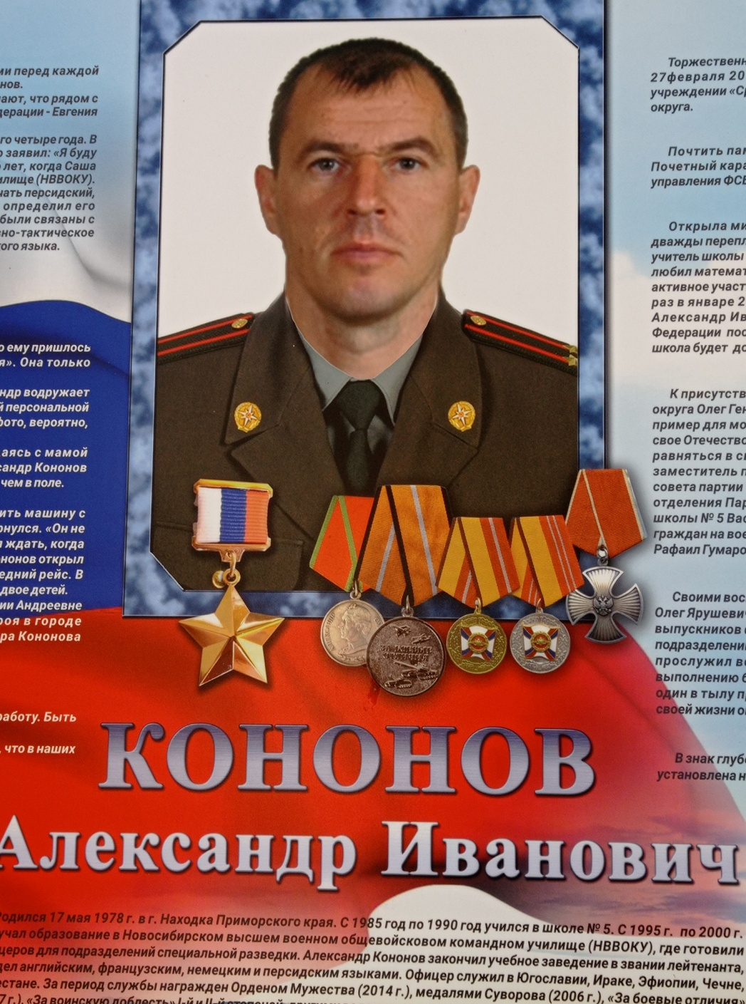

Родился в городе Находка 17 мая 1978 года. С 1985 года по 1990 год учился в Находкинской городской средней школе № 5, затем продолжил обучение в школе № 16. Окончил её в 1995 году.

Затем получал образование в Новосибирском командном училище. Александр КОНОНОВ закончил учебное заведение в звании лейтенанта, владел английским, французским, немецким и персидским языками.

Выполнял специальные задания в государствах на территории бывшей [Югославии](https://ru.wikipedia.org/wiki/%D0%AE%D0%B3%D0%BE%D1%81%D0%BB%D0%B0%D0%B2%D0%B8%D1%8F), в зонах боевых действий в [Чеченской республике](https://ru.wikipedia.org/wiki/%D0%A7%D0%B5%D1%87%D0%BD%D1%8F) и в [Дагестане](https://ru.wikipedia.org/wiki/%D0%94%D0%B0%D0%B3%D0%B5%D1%81%D1%82%D0%B0%D0%BD), в [Абхазии](https://ru.wikipedia.org/wiki/%D0%90%D0%B1%D1%85%D0%B0%D0%B7%D0%B8%D1%8F) и [Южной Осетии](https://ru.wikipedia.org/wiki/%D0%AE%D0%B6%D0%BD%D0%B0%D1%8F_%D0%9E%D1%81%D0%B5%D1%82%D0%B8%D1%8F). Был в командировках в [Ираке](https://ru.wikipedia.org/wiki/%D0%98%D1%80%D0%B0%D0%BA), [Сирии](https://ru.wikipedia.org/wiki/%D0%A1%D0%B8%D1%80%D0%B8%D1%8F), [Эфиопии](https://ru.wikipedia.org/wiki/%D0%AD%D1%84%D0%B8%D0%BE%D0%BF%D0%B8%D1%8F).

Из 100 выпускников факультета специальной разведки выбрали двоих (одним был А. Кононов) для службы в секретном подразделении, состоявшем из одних офицеров. В этой части военный прослужил все 14 лет. Практически сразу находкинец попал на выполнение боевых задач. Александр КОНОНОВ выезжал на длительные спецзадания, нередко работал один в тылу противника.

На одной из «военных» фотографий Александр водружает большой камень на какую-то башенку. Как оказалось, количество камней в такой персональной пирамидке – число командировок офицера в данную «горячую точку». На этом фото, вероятно, последний из дагестанских камней Кононова.

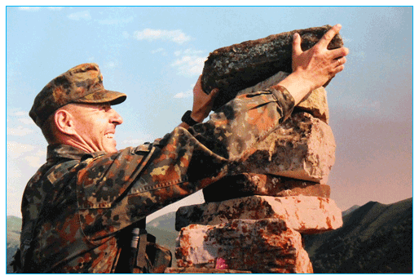

О том, что произошло, военные подробно не рассказывают. Вот краткие строчки, посвященные Александру: «12 августа 2014 года отряд, возглавляемый подполковником Кононовым, выполнял специальные задачи по выявлению и уничтожению членов бандформирований в Северо-Кавказском регионе на территории Республики Дагестан. Выполнив основную задачу, отряд возвращался на базу и попал в засаду боевиков под плотный огонь противника. Подполковник Кононов возглавил бой , организовал выход отряда из-под обстрела, сохранив жизнь личного состава. В ходе эвакуации подполковник Кононов погиб уже после завершения боя при подрыве автомобиля на мине.

Посмертно подполковнику Кононову А.И. за героизм и мужество, проявленные при выполнении специального задания, Указом Президента Российской Федерации В. В. Путина от 28 октября 2014 года было присвоено звание Героя Российской Федерации . В его честь в 2015 году мемориальная доска установлена на стенах средней школе № 5 г. Находки, а в 2022 году в день рождения Героя Российской Федерации открыт памятник в сквере школы. Похоронен на городском кладбище Солнечногорска (Московская область).

Награды

Герой Российской Федерации (28.10.2014, посмертно)

* [Орден Мужества](https://ru.wikipedia.org/wiki/%D0%9E%D1%80%D0%B4%D0%B5%D0%BD_%D0%9C%D1%83%D0%B6%D0%B5%D1%81%D1%82%D0%B2%D0%B0) (2014)
* [Медаль Суворова](https://ru.wikipedia.org/wiki/%D0%9C%D0%B5%D0%B4%D0%B0%D0%BB%D1%8C_%D0%A1%D1%83%D0%B2%D0%BE%D1%80%D0%BE%D0%B2%D0%B0) (2006)
* [Медаль «За боевые отличия»](https://ru.wikipedia.org/wiki/%D0%9C%D0%B5%D0%B4%D0%B0%D0%BB%D1%8C_%C2%AB%D0%97%D0%B0_%D0%B1%D0%BE%D0%B5%D0%B2%D1%8B%D0%B5_%D0%BE%D1%82%D0%BB%D0%B8%D1%87%D0%B8%D1%8F%C2%BB) (2007)
* [Медаль «За воинскую доблесть»](https://ru.wikipedia.org/wiki/%D0%9C%D0%B5%D0%B4%D0%B0%D0%BB%D1%8C_%C2%AB%D0%97%D0%B0_%D0%B2%D0%BE%D0%B8%D0%BD%D1%81%D0%BA%D1%83%D1%8E_%D0%B4%D0%BE%D0%B1%D0%BB%D0%B5%D1%81%D1%82%D1%8C%C2%BB_(%D0%9C%D0%B8%D0%BD%D0%BE%D0%B1%D0%BE%D1%80%D0%BE%D0%BD%D1%8B)) I и II степеней

В знак глубокого уважения и благодарности его семье, вторая мемориальная доска установлена на фасаде дома по улице Малиновского, 25 где родился и вырос Александр КОНОНОВ.

Однажды , в разговоре с мамой Героя, Евгенией Андреевной , корреспонденты задали вопрос: «Как воспитать сына настоящим мужчиной?»  
– Не сюсюкать, но и не обижать, не бить. Приучать к труду – давать посильную работу. Быть справедливым. – Такой простой ответ дала эта сильная и мудрая женщина. Спасибо Вам, Евгения Андреевна, за сына. Спасибо Вам и другим матерям, за то, что в наших городах и поселках растут настоящие мужчины, наши защитники.

Традиции любви к своей Родине, желание видеть свое Отечество гордым и сильным начинается со школы. Наш общий долг – помнить и равняться в своих поступках на таких земляков.

Дорошенко Диана, 5 «В» кл,

МБОУ «СОШ№10», г. Находка.